Стратегия
за дейността на
Българска банка за развитие ЕАД
2021 – 2023

ББР помага на малкия и среден бизнес да расте, да се развива устойчиво и да стъпва на нови пазари

Актуализиран документ
Юли 2022 г.

СЪДЪРЖАНИЕ
ЗА „БЪЛГАРСКА БАНКА ЗА РАЗВИТИЕ“ ЕАД 4
ВИЗИЯ 4
МИСИЯ 4
ДЪЛГОСРОЧНИ ЦЕЛИ 4
ПРИНЦИПИ 5
ОСНОВНИ АКЦЕНТИ 6
I. ПРЕГЛЕД НА ДЕЙНОСТТА ЗА 2021 г. 8
I.1. Общо изпълнение 8
I.2. Кредитна дейност 8
I.3. Финансови резултати 8
I.3. Анти кризисни програми в подкрепа на бизнеса 10
I.4. Мотиви за актуализация на Стратегия 2021-2023 12
II. ИКОНОМИЧЕСКА СРЕДА 13
II.1 Икономическа среда – несигурност и натрупване на кризи 14
II.2. Нови антикризисни програми 15
III. СТРАТЕГИЧЕСКИ ПРИОРИТЕТИ И ЦЕЛИ ЗА 2022-2023 15
III.1. МСП – в центъра на българската икономика 15
III.2 Нова роля за ББР 17
III.3. Нови стратегически приоритети и цели 19
Достъп на МСП до разнообразно и достатъчно финансиране 19
Принос на ББР за изпълнение на SDG 20
Финансиране на зелен и устойчив преход 21
IV. ИЗПЪЛНЕНИЕ НА СТРАТЕГИЧЕСКИТЕ ЦЕЛИ 24
IV.1. Приоритетни дейности 24
Директно кредитиране 25
Индиректно кредитиране на МСП 26
IV.2. Оценка на приноса от дейността 26
IV.3. Финансова стратегия 26
Управление на приходите и поддържане на финансова стабилност 26
Индикатори на представянето (KPIs) 27
Привличане на външен ресурс 27
Капитал 28
Цена на кредитите 28
Рисков апетит 28
Активно управление на „големите кредити“ 28
V. БИЗНЕС И ФИНАНСОВ ПЛАН 29
V.1. Бизнес модел 29
V.2. Бизнес план 2021-2023 29
Дейности по ключови проекти 29
Управление на човешките ресурси 29
Информационни технологии и система за управление на информацията 30
Оперативни цели 30
V.3. Финансов план 31
Бизнес цели и състояние към юни 2022 31
Планирания нов привлечен ресурс за реализиране на планирания бизнес 32
Кредитна дейност - прогноза 32

Таблици:
Таблица №1: Отчет за приходите и разходите на ББР
Таблица №2: Баланс на ББР
Таблица №3: ГП по анти-COVID бизнес кредити – разпределение по сектори
Таблица №4: Макроикономически индикатори
Таблица №5: Принос на ББР за изпълнение на SDG
Таблица №6: Мерки за изпълнение от ББР по приоритети на Национална стратегия за МСП

Графики:
Графика №1: Кредитен портфейл по сектори
Графика №2: Сума по анти-COVID кредити за фирми и физически лица общо(хил. лв.)
Графика №3: Икономическата активност, основни индикатори(% y/y)
Графика №4: Дял на МСП в България и в ЕС (2008=100), индекс на добавената стойност в БВП
Графика №5: Заети в МСП, България и ЕС (2008=100), индекс на заетите
Графика №6: Заетост на МСП по сектори, в % (2020 г.)
Графика №7: МСП – причини за отказ на искания за банково финансиране
Графика №8: Производителност на МСП (ЕС27=100)
Графика №9: Технологичен потенциал на българските МСП (брой заети във високо технологични индустрията и услуги)
Графика №10: Сегменти, адресирани от ББР

Приложения:
Приложение № 1: Гаранционни програми на ББР
Приложение № 2: Източници, използвани при изготвяне на Стратегия за дейността на Българска банка за развитие ЕАД 2021-2023
Приложение № 3: Стратегическа рамка 2021-2023 на Групата на ББР
Приложение № 4: Индикатори за проследяване на дейността

ЗА „БЪЛГАРСКА БАНКА ЗА РАЗВИТИЕ“ ЕАД
Българската банка за развитие (ББР) е кредитна институция с пълен банков лиценз по реда на Закона за кредитните институции и е 100% собственост на държавата, представлявана от министъра на иновациите и растежа в качеството му на принципал на собствеността.
Банката е създадена през 1999 г. със специален закон – Закон за ББР. Дейността й е насочена към сектора на микро, малки и средни предприятия (МСП), така че да осигурява нужната подкрепа, която финансовите пазари не предлагат пълноценно. ББР не привлича депозити от физически лица и не разполага с клонова мрежа.
Групата на ББР включва:
- Национален гаранционен фонд -издава гаранции, допълващи обезпечения по кредити от търговските банки
- ББР Микрокредитиране -финансира микро- и малки предприятия, земеделски производители, самонаети лица, занаятчии
- Фонд за капиталови инвестиции, финансиращ с дялов капитал малки и средни фирми във фаза на растеж
- ББР Лизинг
- ББР Факторинг

Дейността на Групата на ББР цели създаването на устойчив и пълноценен пазар на финансови продукти и услуги за МСП чрез: проектно финансиране, кредити за микро и МСП (оборотни и за инвестиции), индивидуални гаранции и гаранции по портфейли на търговските банки от кредити за МСП, оперативен лизинг, дялов капитал и др.
И през 2021 г. ББР бе определена като системно значима институция (Д-СЗИ) на базата на размера на активите, значимостта, комплексността на дейността и взаимосвързаността й във финансовата система.
В началото на октомври 2021 г. рейтинговата агенция Fitch Ratings потвърди кредитен рейтинг на ББР - “BBB” с положителна перспектива.

ВИЗИЯ
ББР ще бъде център на екосистема, която ще обучава, подкрепя и финансира МСП.

МИСИЯ
ББР помага на малкия и среден бизнес да стартира, да се развива устойчиво и да преодолява кризисни ситуации.

ДЪЛГОСРОЧНИ ЦЕЛИ
- Да подобри, стимулира и развие общия икономически, експортен и технологичен потенциал на МСП чрез предоставяне на финансови програми и инструменти, които пазарът не предлага напълно и в достатъчен обем;
- Да създава среда на подкрепа, ангажираност и вдъхновение на МСП, да посрещат икономическите предизвикателства, като ги консултира и обучава за успешен бизнес;
- Да подпомогне МСП в прехода към въглеродно-неутрален и устойчив бизнес, като развива пазара на дългов и дялов капитал за зелени инвестиции и мобилизира частен капитал за недостигащото финансиране;
- Да прилага програми и инструменти за съфинансиране на публични инвестиции и проекти, които са приоритетни за икономиката на страната;
- Да привлича средства и управлява програми от международни финансови институции, банки и капиталовите пазари.

ПРИНЦИПИ
Чрез дейността си банката следва следните принципи:
- Финансира жизнеспособни предприятия с потенциал за растеж;
- Не максимизира печалбата, а цели дългосрочно развитие и устойчивост;
- Интегрира ESG аспектите в стратегията, бизнес модела и управлението на риска, за да подобри устойчивостта на дейността си;
- Работи в среда на висока бизнес етика, прозрачност, диалог, споделяне на знания;
- Насърчава инициативността, амбицията и мотивацията за успеха на служителите;
- Осигурява на служителите и мениджмънта на банката умения, знания и обучение, нужни за постигане на дългосрочните цели;
- Насърчава диалога и споделяне на знание и добри практики в помощ на МСП;
- Поддържа диалог със заинтересовани страни, за да разбере техните приоритети и цели за развитие;
- Създава устойчива мрежа от контакти с бизнеса, със сектора на НПО, с медиите и администрацията (чрез участие във форуми и дискусии).

ОСНОВНИ АКЦЕНТИ
Стратегията на ББР ЕАД 2021 - 2023 е приета с решение на Министерския съвет на 15.04.2021 г. В началото на пролетта на 2021 г. беше взето решение за връщане на банката към приоритети ѝ, определени в ЗББР, и за фокусиране на дейността й върху основна целева група - МСП. Последвалата промяна в ръководството на банката представи нови стратегически насоки за функциониране и развитие. Настоящата актуализация на Стратегията за оставащия период до 2023 г. обобщава и въвежда новите моменти.
С дейността си ББР следва три основни стратегически приоритети:
- Повече кредити за по-широк кръг от микро и МСП.
- Подкрепа на жизнени, иновативни, конкурентноспособни МСП, с потенциал за интеграция в европейските и глобални мрежи.
- Финансиране на бизнес модели на зеления преход, на социални и устойчиви инициативи и услуги (съобразени с избраните цели за устойчиво глобално развитие).
За реализация на приоритетите ББР ще следва следните стратегически цели:
1. Да осигури достъп до разнообразни инструменти за МСП, особено в случаите на неефективен пазар.
2. Да подпомага и финансира износа и интернационализацията на МСП.
3. Да финансира прехода на МСП към зелена, кръгова и устойчива икономика, вкл. и чрез проекти за социална инфраструктура и опазване на културно-историческото наследство.
4. Да улесни достъпа до кредити и капитал за фирмени иновации, технологично обновление и дигитализация.

Актуализацията на Стратегията и формулираните цели на дейности на Банката са съобразени с основните национални стратегии и документи. (Приложение № 1)

Дейността на ББР в контекста на избрани национални стратегически цели 2021 - 2030
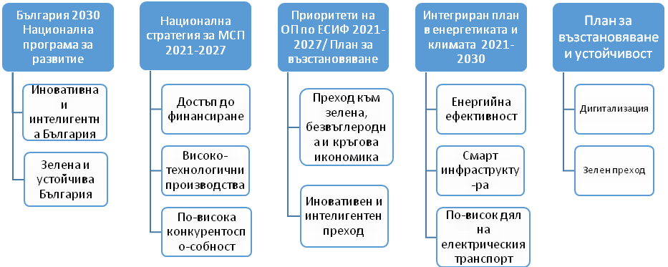
През периода 2022-2023 ББР ще подкрепя жизнеспособни МСП, които имат потенциал за растеж, но срещат затруднения в достъпа до финансиране поради по-висок риск, и имат нужда от подкрепа за справяне с икономически шокове. Чрез прилагането на гаранционни програми –за клиенти на ББР, и по портфейли на търговските банки за техни МСП клиенти, ББР ще търси възможности за облекчено финансиране по отношение на обезпечение, срокове и/или цена.
През периода ББР ще продължи да изпълнява гаранционните програми на правителството за възстановяване на бизнеса, както и други специални антикризисни мерки при възлагане( по реда и правилата за държавни помощи).
Групата на ББР финансира директно и индиректно бизнеса, за да достигне до МСП по нов и по-фокусиран начин:
- С типови продукти, насочени към ниши с установен пазарен недостатък и неоптимални пазарни решения
- С целеви продукти за възстановяване на засегнати сектори
- Повече и преобладаващо финансиране за малкия и средния бизнес
- Финансиране на зеления преход и устойчиви бизнес модели
- Ускорена дигитализация, оптимизирани процеси, пълноценна подкрепа за малък и среден бизнес
За периода дейностите на Групата на ББР ще са съобразени с динамиката на бизнеса и с икономиката като резултат от наслагване на кризи. Хуманитарните и икономически последствия от войната в Украйна и наложените санкция на Русия негативно променят бизнес конюнктурата. Групата ще се стреми да отговори в най-голяма степен на търсенето и нуждата на МСП за финансиране и справяне с негативните икономически ефекти, като бъдат създадени устойчиви бизнес модели.

I. ПРЕГЛЕД НА ДЕЙНОСТТА ЗА 2021 г.

I.1. Общо изпълнение
За изминалия период от момента на подготовката и одобрението от МС на Стратегия 2021-2023, ББР започва да реализира пълноценно основните си задачи. Процесът по кредитиране се ускорява, като се планира като концентрацията в кредитния портфейл да намалее. За ръста на броя на подпомаганите МСП се въвежда дигитална платформа, която да улесни достъпа до Банката.

I.2. Кредитна дейност
Кредитната дейност през периода не отбелязва съществена динамика. През второто тримесечие на годината лимитът за експозиция към група кредитополучатели е намален на 5 млн. лв. с цел възвръщане на фокуса на Банката към нейните приоритети, записани в Закона за ББР и променения на 20.07.2021 г. Устав на ББР.
Очаквано, изменението в устава налага необходимостта отделни клиенти да потърсят нови банки-партньори, които да отговорят на нуждите им от финансиране. Въпреки това структурата на кредитния портфейл остава сравнително стабилна и със запазена секторната концентрация.

I.3. Финансови резултати
През периода от 2018 г. до началото на 2020 г. ББР реализира засилен растеж на кредитния портфейл, като в края на година активите достигнаха съответно 3 012 млн. лв. (2018); 3 147 млн. лв. (2019) и 3 817 млн. лв. (2020). През 2020 г. банката започна изпълнението на гаранционните антикризисни програми в подкрепа на бизнеса и физически лица, което доведе до увеличение на разходите за обезценка на активите. Реализирани бяха и загуби по стари кредити. Това се отрази пряко на нетния финансов резултат като в края на 2020 г. и 2021 г., банката отчете съответно загуба от 230.8 млн. лв. и 155.9 млн. лв. (предварителни данни) (Таблици №1 и 2)
Таблица №1: Отчет за приходите и разходите на ББР
хил. лв. | Финансов резултат 2018 г. | Финансов резултат 2019 г. | Финансов резултат 2020г. | Финансов резултат  2021 г.
Нетен лихвен доход | 53 791 | 61 433 | 58 610 | 56 678
Нетен приход от такси и комисиони | 2 027 | 1 931 | 1 117 | -328
Други оперативни приходи, нетно | 2 664 | 5 019 | 4 121 | 1 871
Общо Доходи | 58 482 | 68 383 | 63 848 | 58 221
Общи и административни разходи | -22 948 | -26 320 | -33 396 | -28 567
Нетен доход преди обезценка | 35 534 | 42 063 | 30 452 | 29 654
Разходи за обезценки и провизии | -8 781 | -29 001 | -261 659 | -185 610
Нетен доход след обезценка | 26 753 | 13 062 | -231 207 | -155 956
Данъци | -1 623 | -2 005 | 352 | 0
Нетна печалба | 25 130 | 11 057 | -230 855 | -155 956
Източник: ББР

Таблица №2: Баланс на ББР
хил. лв. | Отчет 2018 | Отчет 2019 | Отчет 2020 | Отчет 2021 г.
Парични средства | 297 622 | 250 619 | 496 268 | 243 625
Вземания от банки | 429 548 | 339 248 | 478 181 | 385 347
Предоставени кредити | 1 039 080 | 1 652 900 | 1 845 236 | 1 727 836
НПЕЕ | 471 999 | 166 281 | 57 824 | 18 817
Други активи | 774 512 | 738 043 | 939 860 | 953 198
Сума на Активите | 3 012 761 | 3 147 091 | 3 817 369 | 3 328 823
Привлечени средства от МФИ | 904 782 | 1 211 937 | 1 238 904 | 1 110 740
Депозити от други клиенти | 1 307 522 | 1 134 049 | 1 127 315 | 881 673
Депозити от кредитни институции | 5 759 | 7 877 | 8 155 | 1 719
Други пасиви | 22 712 | 24 209 | 4 699 | 199 144
Общо пасиви | 2 240 775 | 2 378 072 | 2 519 138 | 2 193 276
Собствен капитал | 771 986 | 769 019 | 1 298 231 | 1 135 547
Общо Пасиви и Собствен Капитал | 3 012 761 | 3 147 091 | 3 817 369 | 3 328 823
Източник: ББР
Структурата на кредитния портфейл за периода остана сравнително стабилна. Запазва се секторната концентрация, макар и в по-ниски съотношения спрямо предходни период.

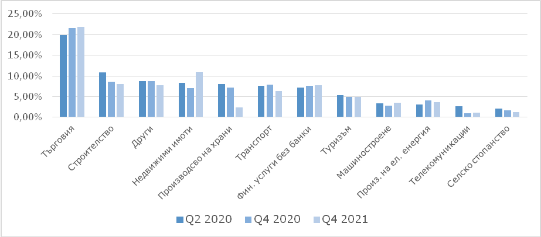
Графика №1: Кредитен портфейл по сектори

Източник: ББР

I.3. Анти кризисни програми в подкрепа на бизнеса
През 2022 г. ББР продължи успешно да изпълнява Гаранционната програма на правителството съвместно с мрежа от партниращи банки в подкрепа на бизнеса за справяне с ковид пандемията. Към 31 март 2022г. общата сума на включените анти-ковид кредити за МСП към Гаранционната програма възлиза на 482 305 хил. лева (при одобрени 2 549 кредита). Към 31 март 2022 г. разпределението на средствата съгласно дефиницията за МСП от ЗМСП (чл.3 и чл.4) е: 40% от сумата на гарантирания портфейл е в полза на малки предприятия, 24% за микро- фирми, 29% - за средни предприятия, а останалите 7% - за големи предприятия.
Таблица №3: ГП по анти-COVID бизнес кредити – разпределение по сектори
Сектори | Брой кредити | Дял | Сума кредити в хил. лв. | Дял
Селско, горско и рибно стопанство | 114 | 4.47% | 18 778 | 3.89%
Добивна промишленост | 3 | 0.12% | 380 | 0.08%
Преработваща промишленост | 438 | 17.18% | 102 843 | 21.32%
Производство на електроенергия и търговия с газообразни горива | 5 | 0.20% | 4 272 | 0.89%
Доставяне на води; Канализационни услуги, управление на отпадъци и възстановяване | 13 | 0.51% | 1 807 | 0.37%
Строителство | 229 | 8.98% | 53 439 | 11.08%
Търговия; Ремонт на автомобили и мотоциклети | 873 | 34.25% | 181 716 | 37.68%
Транспорт, складиране и пощи | 323 | 12.67% | 36 034 | 7.47%
Хотелиерство и ресторантьорство | 239 | 9.38% | 41 393 | 8.58%
Създаване и разпространение на информация и творчески продукти; Далекосъобщения | 41 | 1.61% | 4 153 | 0.86%
Финансови и застрахователни дейности | 5 | 0.20% | 1 253 | 0.26%
Операции с недвижими имоти | 19 | 0.75% | 3 775 | 0.78%
Професионални дейности и научни изследвания | 87 | 3.41% | 10 685 | 2.22%
Административни и спомагателни дейности | 85 | 3.33% | 13 120 | 2.72%
Образование | 7 | 0.27% | 718 | 0.15%
Хуманно здравеопазване и социална работа | 12 | 0.47% | 3 661 | 0.76%
Култура, спорт и развлечения | 33 | 1.29% | 3 078 | 0.64%
Други дейности | 23 | 0.90% | 1 201 | 0.25%
Източник: ББР и търговските банки-партньори към 31.03.2022 г.

С Решение на МС № 578/2021 г. от 1 октомври 2021 г. Програмата беше изменена. Новата „Програма за възстановяване“ продължава предоставянето на портфейлни гаранции на търговските банки по кредитите за МСП за преодоляване на последствията от COVID-19. Измененията осигуряват максимално облекчаване на административните изисквания към кредитополучателите, максимално кратки срокове за одобряване и усвояване на кредитите, възможност за финансиране на по-широк кръг дейности, по-големи облекчения в изискванията за обезпечение. Допуска се по-висок максимален размер на финансирането - до 3 млн. лв., независимо от размера на компанията, и покритие на главницата на кредита с гаранция от ББР - до 80% за срок от 7 години и възможност за до 3-годишен гратисен период за плащания по главница и лихва.
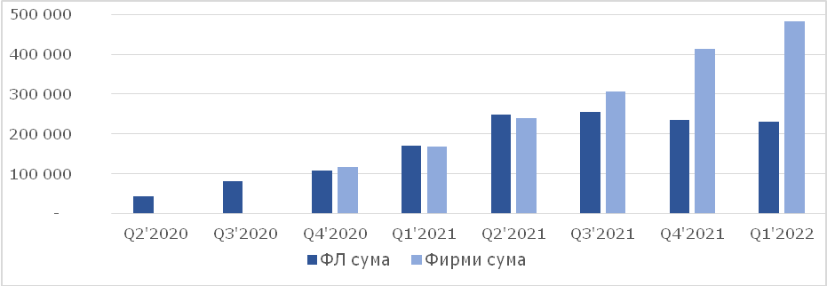
Графика №2: Сума по анти-COVID кредити за фирми и физически лица общо(хил. лв.)
Източник: ББР и търговските банки-партньори към 31.03.2022 г.

I.4. Мотиви за актуализация на Стратегия 2021-2023
Продължи подкрепата за преструктуриране и позициониране на ББР като банка на малкия и среден бизнес. Това наложи бързо префокусиране на бизнес модела към малки по размер кредити, въвеждане на нови корпоративни взаимоотношения с клиентите в посока прозрачност, достъпност, бързина и облекчен процес за кандидатстване и одобрение на кредити. За да достигне до по-голям брой клиенти банката въвежда дигиталната платформи, а с цел ускоряване на процеса се въвеждат типови/стандартизирани продукти в ниши с установени пазарни несъвършенства.
Банката започна и активно навлизане в нови области, като финансиране на зеления преход и социална инфраструктура.

II. ИКОНОМИЧЕСКА СРЕДА
През първото тримесечие на 2022 г. сезонно изгладените данни за брутния вътрешен продукт (БВП) показват ръст от 4.0% в сравнение със съответното тримесечие на предходната година и повишение от 0.8% спрямо четвъртото тримесечие на 2021 година. Основен принос за това имат секторите: Промишленост - 9.5% ръст на БДС, Създаване и разпространение на информация и творчески продукти; далекосъобщения - 8.8% ръст на БДС, Селско, горско и рибно стопанство - 5.7% ръст на БДС. За растежа на БВП през последното тримесечие на 2021 г. принос имат повишените разходи на правителството. Най-голям секторен ръст от 16.4% на брутна добавена стойност отбелязва сектор „Селско, горско и рибно стопанство“. Очаква се този сектор да продължи позитивната си динамика и през 2022 г.
Публичните инвестиции ще бъдат подкрепени от НПВУ, а частните от подобрението на икономическата среда и повишеното търсене. През 2022 г. потреблението на домакинствата се очаква да има по-умерен темп на растеж, поради високата база от 2021 г., лекото забавяне в нарастването на доходите и инфлационните очаквания.
Очакванията са заетостта да продължи да бъде на много високи нива през периода 2023-2025 г. Продължаващото намаляване на лицата в работната сила, ще продължи да бъде основно пречка през бизнеса и ще води до по-голяма заетост. Подкрепа за заетостта ще има и изпълнението на Националния план за възстановяване и развитие, както и възможността част от украинските бежанци да бъдат интегрирани в пазара на труда.
Годишната инфлация за май 2022 г. спрямо май 2021 г. е 15.6%. Очаква се увеличението на инфлацията да е до третото тримесечие на годината, след което ще започне да се забавя, като към края на 2022 г. стойността и ще е около 10.4%. Прогнозата на МФ е инфлацията на потребителските да намалее до 5% през 2023 г. Това ще се дължи на очаквано постепенното понижение на международните цени на газ и петрол през следващата година.
Основни фактори за формиране на инфлацията са шоковете от страната на предлагането в резултат на нарушаване на веригите на снабдяване, съчетано със затегнат пазар на труда и последвалото ускорено поскъпване на суровините и енергоносителите на световните пазари. По линия на производствените разходи, това сравнително бързо се прехвърля върху крайните цени на потребителите на транспортни горива и хранителни продукти, но също така има и косвен ефект за поскъпване на транспортните услуги, общественото хранене и др.
Таблица №4: Макроикономически индикатори
 | Отчетни данни |  | Прогноза
 | 2020 | 2021 | 2022 | 2023 | 2024 | 2025
Брутен вътрешен продукт
БВП [млн. лева] | 119 651 | 132 744 | 147 403 | 160 789 | 172 760 | 183 493
БВП [реален растеж, %] | -4.4 | 4.2 | 2.6 | 2.8 | 3.6 | 3.4
Потребление | 1.5 | 7.0 | 2.6 | 3.3 | 3.6 | 3.7
Брутообразуване на основен капитал | 0.6 | -11.0 | 7.6 | 9.0 | 6.0 | 9.9
Износ на стоки и услуги | -12.1 | 9.9 | 4.1 | 4.0 | 5.8 | 4.6
Внос на стоки и услуги | -5.4 | 12.2 | 5.4 | 6.1 | 6.5 | 6.8
Платежен баланс
Текуща сметка [% БВП] | -0.1 | -0.4 | -2.9 | -1.9 | -1.5 | -2.1
Търговски баланс [% БВП] | -3.2 | -4.9 | -7.5 | -6.9 | -6.4 | -7.6
Преки чуждестранни инвестиции [% БВП] | 5.2 | 2.6 | 2.4 | 2.6 | 2.7 | 2.8
M3 (широки пари), % | 10.9 | 10.7 | 9.7 | 9.5 | 9.6 | 9.4
Коефициент на безработица [НРС, %] | 5.1 | 5.3 | 5.0 | 4.8 | 4.4 | 4.2
Средногодишна инфлация [ХИПЦ, % | 1.2 | 2.8 | 10.4 | 5.1 | 2.7 | 2.3

Източник: Министерство на финансите, Пролетна макроикономическа прогноза 2022

II.1 Икономическа среда – несигурност и натрупване на кризи
Силно влошената обстановка в резултат на военните действия в Украйна и високата волатилност на средата има отрицателен ефект върху всички сектори и области на икономическата дейност в страната и региона. Към момента динамиката на ситуацията е непредвидима, както и възможните сценарии за развитието й. Продължителността на конфликта ще отложи някои от планираните инвестиционни инициативи или ще пренасочи част от публичните ресурси в инициативи за справяне с негативните последствия.
Зелените инвестиции и иновациите, свързани с въвеждането на зелени бизнес модели и намаляване на енергийната зависимост, в настоящата международна обстановка утвърждават значението си като фактор за икономическата активност.
Очакванията на бизнеса в България са все още предимно позитивни. Трябва да се има предвид, че несигурната икономическа ситуация пречи на бизнеса да прави капиталови инвестиции. Фискалните антикризисни мерки на правителството подпомагат оцеляването на бизнеса, подкрепят доходите и запазването на работните места. Предвид динамичната конюнктура на цените на основни суровини и стоки на международните пазари категорична прогноза за поведението на икономическите агенти не може да бъде направена1 докато не бъдат решени геополитическите конфликти.
Очакваното от началото на 2022 г. усвояване на мащабни европейски публични инвестиционни инструменти ще се забави, предвид обявеното пренасочване на част от публичните фондове на ЕК към инициативи за справяне с ефектите от военните действия в Украйна (напр. съвместните европейски действия за по-сигурна и устойчива енергия (REPowerEU).
Ускоряването на растежа на икономиката след 2022 г. ще бъде подпомогнато от навлизането на фирмени иновации и високи технологии чрез мащабни зелени инвестиции. Това следва да оформи началото на нов бизнес и икономически цикъл.

Графика №3: Икономическата активност, основни индикатори(% y/y)
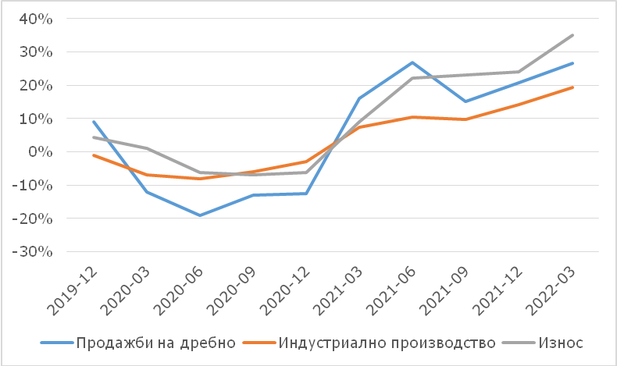
Източник: Евростат

II.2. Нови антикризисни програми
ББР прилага част от европейски гаранционни програми за възстановяване - стартира три нови програми за директно кредитиране на МСП, на криейтив индустриите и на стартъпи в производство, с гаранция от ПЕГФ. В допълнение Банката одобри програма за ликвидна подкрепа на хотелиери и ресторантьори, специална програма за розопроизводителите „Българска роза“ и оборотно финансиране за закупуване на стоки и суровини предвид покачващите се им цени. Условията на програмите са структурирани специално в помощ на тези индустрии, които са най-засегнати от шоковите ситуации. Увеличиха се запитванията и търсенето от ББР на гаранционни програми за финансиране изграждането на активи, свързани с прехода към зелена икономика и модернизация. В отговор ББР създаде програма за финансиране на фотоволтаични инсталации при минимални изисквания за обезпечение.

III. СТРАТЕГИЧЕСКИ ПРИОРИТЕТИ И ЦЕЛИ ЗА 2022-2023

III.1. МСП – в центъра на българската икономика
МСП формират основна част от икономиката на страната, като според данни на Евростат и НСИ през 2020:
- представляват 99.8% от всички предприятия в България
- създават 65% от добавената стойност и 75% от работните места в страната, но
- имат най-ниската средна производителност в ЕС.
Малките и средни предприятия осигуряват растежа и развитието на българската икономиката, като благоприятстват местното развитие и конкурентоспособност и имат съществена роля за заетостта. ББР ще работи с всички МСП, като ги подпомага да развият капацитета си и станат по-ефективни.
Графика №4: Добавена стойност в БВП от МСП (индекс 2008=100)
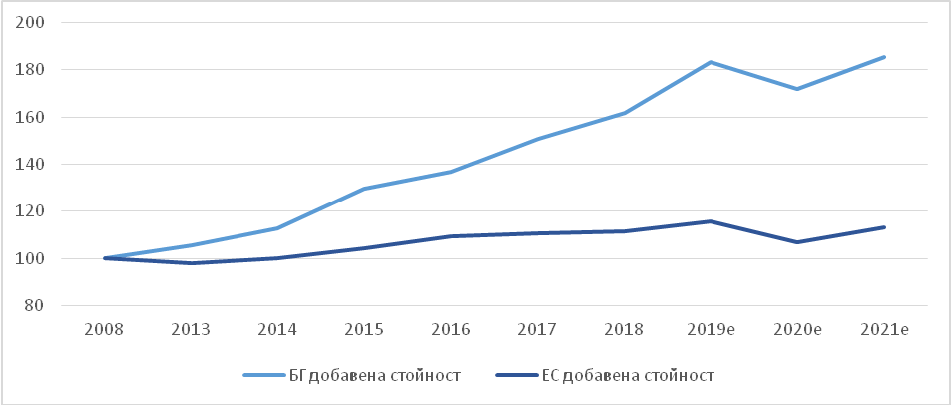
Източник: Евростат

Новата икономическа, геополитическа реалност и острия военен конфликт изискват ББР да отговори на непредвидената динамика и да предприеме мерки за устойчивост на МСП. Условията на форсмажор изискват повишаване на енергийната ефективност и производителността. Съгласно данни на Евростат (Графика №5) средната производителност на българските МСП все още е по-ниска от тази за ЕС.
В този структурен проблем ББР вижда възможност за развитие и необходимост да насърчи фирмените иновации и предприемаческа култура, така че МСП да разгърнат потенциала си.

Графика №5: Производителност на МСП (ЕС27=100)
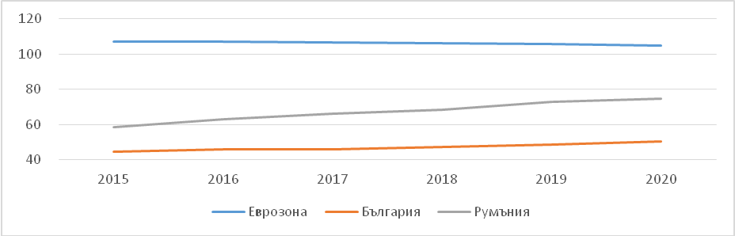
Източник: Евростат

В периода 2008-2021 г. расте броят на заетите в МСП в сферата на високотехнологичните услугите с интензивно използване на знания. Все още с недоразвит потенциал остава широкото използването на високи технологии от МСП.

Графика №6: Технологичен облик на българските МСП (брой заети във високо технологични индустрията и услуги, индекс 2008=100)
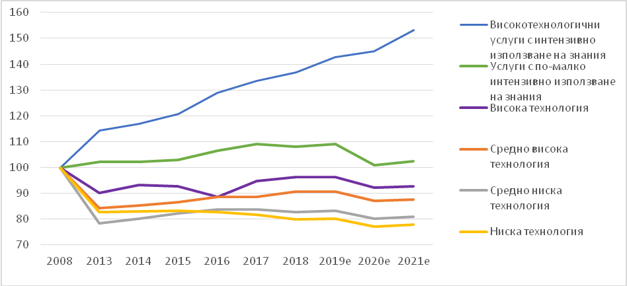
Източник: Евростат

III.2 Нова роля за ББР

През октомври 2021 г. ББР проведе онлайн анкетно проучване сред 518 МСП с цел установяване на инвестиционната активност, нуждите от финансиране и проблемите, пред които се изправя малкия и среден бизнес. Резултатите показват, че над половината от анкетираните (59%) ползват банкови кредити. Висок е процентът на отказаните искания за кредит – 26,4%. Най-чест мотив за получения отказ (44,7% от посочените мотиви) е недостатъчното обезпечение, следван от липса на платежоспособен съдлъжник (17,6%) и самоучастие (16,1%).

Графика №7: МСП – причини за отказ на банково финансиране
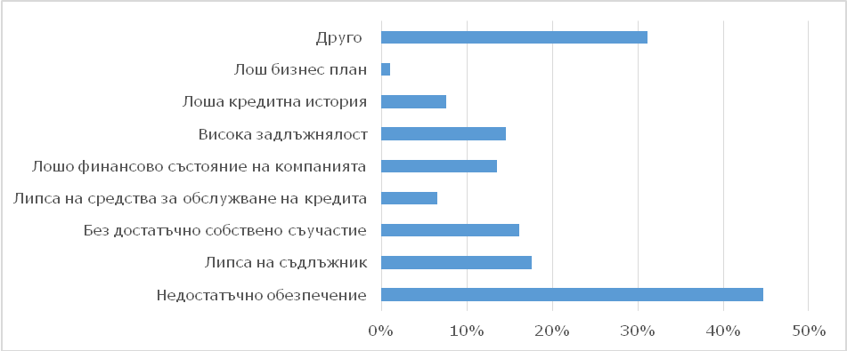
Източник: Данни анкетно проучване на ББР за нуждата от финансиране на МСП

Подобни изводи съдържа и доклад на PwC от април 2020 г. (на база данни от 2019 г.). Микро и МСП в България имат сравнително добър и достатъчен достъп до финансиране, включително и до традиционно банково финансиране. Сред причините за отказ от финансиране са малкия размер на фирмите и недостатъчното обезпеченост на кредита.
На база на направените проучвания и анализи, ББР установи, че не всички пазарни решения на финансовия сектор са оптимални за бизнеса. ББР припознава специфичната си роля, която се изразява в три основни направления – постигане на допълняемост чрез кредитните си продукти спрямо съществуващите на пазара, прилагане на добрите банкови практики за банките за развитие и търсене на постигане на нефинансов принос от дейността (чрез консултации и др.).
ББР ще продължи да подкрепя МСП чрез антикризисни програми, ще осигурява пряко финансиране и финансиране с гаранционна подкрепа за споделяне на риска. ББР ще кредитира клиенти с по-висок рисков профил ще обучава чрез своя дигитална платформа.
Като държавна банка за развитие ББР ще продължи да изпълнява антицикличната си и антикризисна роля и да подпомага сектори с ликвидни проблеми. Значителна част от предприятията и организациите преодоляха първоначалния негативен ефект от коронакризата, но натрупването на нови кризи – войната на Русия в Украйна и прекъсването на веригите за доставка и последвалия ръст на цените на горива и храни, оказват нов и продължителен натиск върху бизнеса им. Съществен принос за лошото им състояние оказват и недостатъчните реформи в голяма част от социално значимите сфери. В допълнение към основната си мисия като банка за подкрепа на МСП, ББР ще търси възможност да подпомага с мостово финансиране социално критични дейности, като здравеопазване, материалната база за образование (от детската градина до професионалното образование) и наука, жилища за уязвими социални групи и други.
С решения и възложени мандати от правителството банката ще разработва и прилага продукти и програми за финансиране на системно значими организации в тези области, като предоставя кредитиране или гаранционна подкрепа срещу ангажимент за реализация на реформи и, съответно, финансово оздравяване на организациите. Като банка за развитие ББР следва мандати, които акционера и правителството възлагат или може да възложат в случаи или кризисни ситуации със значимост за икономиката. Механизмите на банката да селектира, проследява и управлява кредитния си портфейл са предимства, които добавят стойност при изпълнение на конкретните възложени мандати по програми за развитие. В работата си банката ще се придържа изцяло към действащото законодателство на Република България и Европейския Съюз.
Банката ще продължи да развива и създава нови партньорства с международни финансови институции и университети за споделяне на добри практики за управление и на знания.
ББР ще продължи да осигурява дълбоко проникване на пазара на кредит чрез сътрудничество и програми с търговските банки партньори и небанкови финансови институции, вкл. и за преодоляване на икономическите шокове от покачващите се цени на ел. енергия и горива, както и от други последствия от евентуални усложнения на геополитическата сцена.
ББР се подготвя да отговори на пазарните очаквания за продукти и инструменти за финансиране на енергийната ефективност на предприятията и преминаване към екологично и чисто производство.

III.3. Нови стратегически приоритети и цели

Достъп на МСП до разнообразно и достатъчно финансиране
Достъпът до капитал е необходим за финансиране на растежа на МСП. Изследванията показват, че фирми, които използват външно финансиране, имат по-висок темп на растеж.
ББР анализира структурните проблеми на пазара на финансови продукти и необходимостта от намиране на специфични решения за различните етапи от жизнения цикъл на МСП фирми:
- За стартиращи МСП с по-малко от 2 годишна история;
- За растящи МСП, които търсят бързо разрастване поради положителен растеж през последните 12 месеца;
- За растящи иновативни компании, които са получили дялов капитал и търсят оборотен капитал за финансиране преди втори рунд на дялово финансиране (т.нар. venture debt loan);
- За жизнеспособни и зрели МСП, които се нуждаят от финансиране за инвестиции или оборотен капитал.
Графика №8: Сегменти на жизнения цикъл на фирмата, адресирани от ББР
Източник: ББР

Резултатите от проведеното през октомври 2021 г. проучване помогнаха на банката да определи по-точно гаповете в предлагането на кредит и да прецизира условията и видовете кредитни продукти, които ще предлага. Чрез регулярен диалог с бизнеса, браншови и финансовия сектор, банката моделира своите продукти по начин, който да отговоря на нуждите на МСП. По последни пазарни проучвания и разговори с МСП - клиенти ББР, беше идентифицирана нуждата от финансиране на стартиращи бизнеси за ускоряване на растежа им. ББР ще анализира възможностите и ще отговори със специални продукти.

Принос на ББР за изпълнение на SDG
ББР ще изпълнява дейността си в контекста на Глобалните цели за устойчиво развитие на ОOН (Social Development Goals, SDG) и възможностите за развитие на бизнеса, които те създават. Банката ще интегрира факторите ЕСУ (ESG) като рамка за оценяване на устойчивостта и икономически резултати на проектите за обществото и икономиката.
ББР е избрала пет цели за устойчиво развитие, за които може активно да допринесе с дейността и продуктите си. В таблицата по-долу стратегическите насоки и сфери на въздействие на ББР са обвързват с избраните цели. За пръв път, с настоящата Стратегия се въвежда рамка за оценка и проследяване на приноса от подкрепените проекти. Банката ще следва изпълнението на приетите цели за устойчиво развитие и нефинансовите фактори ЕСУ, които влияят на финансираните дейности чрез изменението в климата, околната среда, ресурсите, демографията и социалните ценности.

Таблица №5: Синергия: Стратегически цели–Ползи за МСП–Изпълнение SDG
Източник : ББР

Финансиране на зелен и устойчив преход
За постигне на целите за нулеви емисии до 2050 г. в глобален мащаб ще са необходими около 20 трил. щат. долара. Около 70% от този ресурс се очаква да бъде осигурен от частни източници. За да се ускори този процес, е необходимо хармонизиране на законодателството относно устойчиви инвестиции. ББР ще интегрира новата законодателна и регулаторна рамка за устойчиво финансиране (Таксономия и ESG рамка, интегрирано оповестяване на финансовите резултати), която ще насочва инвестиционните потоци в проекти за постигане на националните екологични и климатични цели. ББР ще подкрепи прехода на МСП към зелена и нисковъглеродна икономика и адаптирането им към нова икономическа среда.
Въз основа на направените анализи, дефинираните стратегически направления, поставените приоритети и принципи на дейността, идентифицираните очаквания на бизнеса и посоката на развитие на националната и европейска икономика, ББР поставя следните стратегически цели:

Таблица №6: ББР стратегически цели 2021 – 2023, актуализирани
Стратегически цели | Кредитни продукти и програми
Да осигури достъп до разнообразни финансови инструменти за МСП, особено в случаите на неефективен пазар | - Корпоративни заеми, дялов капитал, гаранции, факторинг, лизинг.  - Финансиране за сектори в затруднение  - Индиректно финансиране за споделяне на риска с банки-партньори и поемане на по-висок риск.  - Гаранции и финансови инструменти с финансово предимство за кредитополучателите.
Да финансира прехода на МСП към зелена, кръгова и устойчива икономика, вкл. и чрез проекти за социална инфраструктура | - Гаранционни програми (чрез търговските банки /ТБ/) за индустриална ЕЕ, ЕЕ на сгради и жилищни домове, вкл. и с гаранции от InvestEU  - Кредитиране на проекти за изграждане на ВЕИ, индустриална ЕЕ, вкл. и с ЕИФ Sustainable Guarantee „InvestEU“
Да подпомага и финансира износа и интернационализацията на МСП | - Създаване на специални стандартизирани продукти в сектори с експортна ориентация
Да улесни достъпа до кредити и капитал за фирмени иновации, технологично обновление и дигитализация | - Кредити за стартъпи в производството  - Дялов капитал за МСП  - Финансиране на технологичен сегмент, ИКТ, дигитализация  - Кредитиране на криейтив индустрията  - Създаване на Иновационен фонд към Инициативата „Три морета“

Кредитирането ще продължи да бъде основният инструмент за финансиране на МСП. На Графика № 8 са представени основните сегменти от жизнения цикъл на фирмата, в които ББР ще насочи кредитната си дейност. Ще предлага инструменти на дялов капитал, гаранции, кредитни улеснения за споделяна на риска, финансиране на износа и други типови, за да подпомогне клиентите в достъпа до разнообразен и достатъчен финансов ресурс. Кредитирането ще се осъществява чрез три основни канала – директно кредитиране, индиректно чрез търговските банки и проектно финансиране, като се отчита факта, че около приоритетите в пост-пандемичната среда има известна доза несигурност.

Кредитиране на МСП
ББР ще се стреми да привлече и обслужва тези МСП, до които останалите ТБ не достигат. Тези фирми обикновено са с по-кратка история или в недообслужени сектори или региони, с по-малък потенциал за развитие и за бързо технологично обновление. Нови ниши, в която ББР ще навлезе, са социална инфраструктура и зелени проекти. ББР няма доказан опит в тези сектори, но е готова да анализира нуждите, разходите, ползите и приноса, които тези проекти ще генерират и предложи продукти за зелен и устойчив бизнес.
Проектно финансиране
През изминалия период ББР е подкрепяла проекти, финансирани „на зелено“. Банката планира да продължи своите операции по проектно финансиране за приоритетни сектори. Такъв е новосъздадения инструмент за фотоволтаични централи с мощност до 1MW/p за нуждите на бизнеса.
Експортно финансиране
Финансирането на износа на МСП не е достатъчно развито в ББР. Пред българските МСП се открива възможност да участват в международните вериги на производство и доставка, които в пост-ковид периода се преструктурират. ББР ще подпомогне интегрирането на българските фирми с финансови продукти за експортно застраховане, партньорства с банки за намаляване на трансакционните разходи и експортни кредитни линии.
Зелено финансиране
Финансирането на зелени и климатични проекти е нова област за банката и все още с незначително търсене от МСП. ББР анализира потенциала на климатичните и устойчиви финанси за МСП и вижда възможности да помогне развитието на този пазар като кредитира, споделя риска и участва в платформи за финансиране, съвместно с банки-партньори в помощ на МСП.
За изпълнението на целите ББР ще използва собствен, привлечен външен - частен или публичен ресурс за мандати и програми, възложени от правителството, както и гаранции от МФИ и др. европейски програми.

IV. ИЗПЪЛНЕНИЕ НА СТРАТЕГИЧЕСКИТЕ ЦЕЛИ

IV.1. Приоритетни дейности
Актуализираната Стратегия 2021-2023 на ББР е съобразена с целите на политиката за насърчаване на МСП. От определените шест приоритетни области в Националната стратегия за МСП 2021-2027 четири са предложени за изпълнение от Групата на ББР. За всяка от областите са дефинирани цели за преодоляване на установени пазарни несъвършенства и за намаляване на различията между МСП в България с тези в ЕС.
Таблица №6: Мерки за изпълнение от ББР на приоритети на НС за МСП
Приоритетна област | Основни пазарни несъвършенства | Мерки от ББР
Предприемачество | Ниско ниво и неравномерно развитие на предприемачеството и екосистемата | Финансови инструменти за (високо)технологични, иновативни предприемачи и за нови малки предприятия
Достъп до пазари | Затруднен достъп до пазари вкл. и чрез информация за стандарти | Подкрепа за интернационализация чрез директно финансиране и синергия с партньорски организации
Достъп до финансиране | Липса на достатъчно обезпечение или на финансова история;  Липса на информация за възможности за финансиране;  Недостатъчни финансови и управленски умения и др. | Финансови инструменти за разработването на нови продукти;  Кредитни линии, заеми, лизинг, факторинг и др. стандартизирани продукти;  Гаранции за инвестиции и гаранционни схеми за МСП;  Микрофинансиране, заеми за оборотен капитал и инвестиционни заеми за микро-предприятията;  Инструменти за споделяне на риска за микро- и малките предприятия;  Капитал за растеж (мецанин финансиране) за разрастващи се и бързоразрастващи се средни предприятия.
Цифровизация и умения | Недостатъчни цифрови и технологични умения; липса на ресурс за обучение на служители за работа с ИКТ; финансови ограничения на МСП за обучение на управители и служители и др. | Подкрепа за цифровата трансформация на МСП в индустриалните сектори и инвестиции в машини и автономни технологии.
По-добро регулиране и бизнес среда | Липса на структурирана и ясна информация по въпроси на МСП и др. | Лизинг и други инструменти за МСП в затруднения поради забавени плащания и др.
Околна среда | Пазарна необходимост за подобряване на ЕЕ, насърчаване използването на ВЕИ, разработване на зелени продукти и прилагане на кръгови модели. | Инструменти и кредитиране за устойчиво финансиране.
Политики в отговор на кризата от COVID-19 | Ограничени бизнес възможности | Програма "Възстановяване"
Източник: НС за МСП за периода 2021-2027 г.

Директно кредитиране
През 2021 г. стартира процес по префокусиране на модела за директно кредитиране. Кредитният процес се измени в посока прозрачност, достъпност и бързина при посрещане на нуждите на клиентите. През 2-рата половина на 2022 г. ще стартира дигитална онлайн платформа, която ще ускори промяната.
ББР ще продължи да подкрепя жизнеспособни МСП компании в допълнение на търговските банки. Чрез регулярни проучвания и анализи на пазара ще бъдат предлагани подходящи типови продукти, запълващи пазарен недостиг в даден сектор или икономическа дейност.
ББР активно ще подкрепи въвеждане от МСП на конкурентноспособни бизнес модели и успешни практики, като например – подмяна на активите с по-ефективни и енергоспестяващи, въвеждане на иновативни продукти и услуги и др. Целта е да се помогне на малкия бизнес да засили позициите си и да установи присъствие на нови пазари.
Финансирането на целевата група МСП увеличава рисковия апетит на банката. За смекчаването на риска ББР ще използва активно кредитиране с гаранция (с лимит и без лимит) от международни институции. Успешен пример е почти едногодишното прилагане на Гаранционна програма на Паневропейския гаранционен фонд за възстановяване на засегнатите предприятия от коронакризата. Подобна нова възможност ще бъде предстоящото участие в гаранционната програма на ЕИФ за подкрепа на устойчив и зеления преход на МСП (EIF Sustainable and Green „InvestEU“ Guarantee). Прилагането на инструмента ще увеличи директния целеви портфейл на Банката в изпълнение на стратегическо направление устойчивост.
Финансова подкрепа за устойчиви предприятия и бизнес модели се въвежда за пръв път като стратегическо направление в рамките на Групата. За изграждането на модерна система и практика Банката ще бъде подкрепена чрез консултантски проект на ЕИБ, който ще започне през 3-то тримесечие на 2022 г. С усвояването на новите зелени критерии и практики за финансиране Банката ще подкрепя активно фирми и дейности със ESG насоченост и доказани гапове (например социална инфраструктура, ЕЕ на жилищни и общински сгради).

Индиректно кредитиране на МСП
Финансирането на микро-, малки и средни предприятия чрез финансови посредници ще продължи по програми, специално структурирани в отговор на пазарното търсене. Подкрепа на засегнатите от ковид-кризата сектори ще бъде продължена, а при необходимост ще се структурира нов кризисен инструмент. Съществуващите он-лендинг програми ще продължат. Предстои и подписване на споразумение по InvestEU и структуриране на финансови инструменти по програмата. Това ще даде възможност на Банката да затвърди своето присъствие сред малкия и среден бизнес.

IV.2. Оценка на приноса от дейността
С настоящата Стратегия ББР въвежда практика на оценка на дейността чрез индикатори за представянето (KPIs). Индикаторите измерват и проследяват изпълнението на заложените цели и общия принос от дейността на банката. Чрез оценка на представянето ББР ще анализира постигането на целите, ще проследява и комуникира пред акционера и трети страни резултатите. С актуализацията на Стратегия се въвеждат пет дългосрочни цели за устойчиво развитие, които засягат дейността на различни звена в банката. В определени случаи Банката ще използва и определените в Европейската Таксономията KPIs за устойчиви проекти.

IV.3. Финансова стратегия
Периодът, оставащ до края на стратегическата рамка 2021-2023, ще бъде ключов за прехода и адаптация на банката към новия бизнес модел. Изпълнението на поставените цели и стартирали ключови проекти ще повлияе на финансовата позиция на банката, която е чувствителна към цената на привлечения външен ресурс, качеството на портфейла и рисковия профил на целевата група кредитополучатели. Финансовият профил ще продължи да бъде подкрепен от солидната капитализация и подкрепа от държавата – фактори, които обуславят кредитния рейтинг “BBB” с положителна перспектива, равен на държавния рейтинг.
Активни мерки за поддържане на стабилна финансова позиция ще са насочени към: намаление на цената на външния ресурс за финансиране, активно управление на ликвидния портфейл и цената на провлечения краткосрочен пазарен ресурс, стриктен контрол и намаление на административните разходи.

Управление на приходите и поддържане на финансова стабилност
След реализирания отрицателен резултат през 2020 и 2021 г. и бюджетираната загуба за 2022 г. Банката активно търси източници на приходи и генериране на положителен финансов резултат.
За периода 2022-2023 приходите и разходите ще бъдат активно управлявани чрез:
- Увеличение на нетния лихвен доход (НЛД) като резултат от създаването на нов портфейл от кредити за МСП и от очакваното повишаване на Euribor;
- Увеличение на приходите от такси и комисионни
- Запазване на стабилни нива на приходите, въпреки експанзията в по-рисковия МСП сектор и по-високи разходи за провизии
- Оптимизиране на цената на новото външно финансиране и темпа на рефинансиране на съществуващи пасиви, както и цената и матуритета на ресурса.

Индикатори на представянето (KPIs)
За измерване на степента на постигане на поставените стратегическите цели банката определя индикатори. В духа на най-добрите международни практики на банките за развитие ББР обвърза стратегическите си цели и с избрани SDGs (Приложение № 4: Индикатори за проследяване на дейността). Изборът им може да варира през годините, в зависимост от промяната в целите. Посочването на ключови индикатори добавя прозрачност и яснота в оценката на въздействието и ефекта от дейността на банката. Посочените KPIs са приложими на индивидуално ниво.
Изискването за отчитане на основни индикатори за представяне дейността (KPIs ) не е регулирано в ЗББР или в Устава на ББР, но беше поставено в Доклад на Сметната палата от 2020 г. до министъра на икономиката. Избраните индикатори са основни за управлението на нефинансовите аспекти на дейността, като за пръв път се проследява и изпълнението на мандата на банката.

Привличане на външен ресурс
Многогодишното успешно сътрудничество и опитът на ББР с Групата на ЕИБ, Банката за развитие към Съвета на Европа и национални банки за развитие, както и в използването на централизирани програми на ЕС са солидна основа за привличането на нов външен ресурс на атрактивна цена, с минимални ограничения по отношение на крайните кредитополучатели и с дълъг срок, чиито матуритет да бъде сходен с този на формирания портфейл. В рамките на стратегическия хоризонт, ББР планира поне 50% от привлечените дългосрочни средства да бъдат предоставени от многостранни финансови институции и национални институции за развитие от ЕС.
Кредитният рейтинг на ББР е основен елемент за определяне на цената на външния ресурс и репутацията й на капиталовите пазари. Като основен фактор за нивото на рейтинга се утвърди подкрепата на държавата за изпълнение на мисията и ролята на ББР като банка за развитие. За периода Банката планира да постигне максимално атрактивни условия по ново външно финансиране от международни партньори (ЕИБ и ЕБВР) чрез използване на държавна гаранция.. Това ще позволи на ББР да изпълнява целите и програмите си за подкрепа на МСП при оптимална цена на кредита за МСП и предоставяне на по-добри условия поради наличието на гаранция. С новото външно финансиране ББР ще адресира и стартиращи и иновативни МСП, с по-ниска степен на обезпеченост и затруднен достъп до търговски банкови заеми. В изпълнение на новата стратегическа цел за финансиране на „двойния преход“ минимум 20% от новите кредити ще финансират зелени компании и/или проекти. ББР ще подпомогне прехода на МСП към устойчивост, енергийна ефективност, зелени бизнес модели и дигитална свързаност. Всички финансирани проекти ще отговарят на критериите за допустимост на предоставящите ресурса кредитори, вкл. по отношение на изискванията за „зелени“ проекти

Капитал
В края на 2021 г. собственият капитал на ББР е 1 135,5 млн. лева. Намаляването на капитала е в резултат на покриване на реализирани загуби за периода 2020 - 2022 г. по лоши „наследени“ кредити, като нивото на капитализация остава значително над регулаторно установените изисквания.
Като банка за развитие ББР не работи за максимизиране на печалбата, но като кредитна институция и търговско предприятие цели да възстановява разходите от дейността си. За балансиране на изпълнението на мисията с очакванията на регулатора за периода ББР определя разумна цел за възвръщаемост на капитала от 1-2%.

Цена на кредитите
Ценообразуването на кредитите на ББР следва добрите банкови практики за срок, рисков профил и обезпеченост на кредитополучателя.
За да подпомогне изпълнението на Стратегията и предоставя диференцирани кредитни продукти при по-атрактивни нива за клиентите МСП, ББР активно търси гъвкавост в методологията за ценообразуване, като използва възможностите за гаранционно покритие от МФИ и държавна гаранция.

Рисков апетит
Рисковият апетит на банката и толерансът към влиянието му върху финансовия резултат ще се формира в комбинация от фактори като: мисия и стратегия, институционална култура и организация и бизнес модел. Рисковият апетит търпи промени, за да подпомогне изпълнението на стратегическите и бизнес задачи. Увеличението на рисковия толеранс ще бъде оценен и ще се формира от:
- Кредитния риск: подобряване на моделите за оценка на кредитен риск - на база променен рисков апетит по сектори, по индивидуални експозиции и др.; актуализиране на практиките за управление на кредитен риск - въвеждане на прагове за изключения.
- Интегриране на Рамката ESG и оценка, отчитане и мониторинг на рисковете ESG

Активно управление на „големите кредити“
Кредитният портфейл от „големи кредити“ над 5 милиона лева, натрупан през периода от 2017-2020, все още е над 90% от директния кредитен портфейл на ББР. Този портфейл ще е обект на специален активен подход, който включва:
- Интензивен мониторинг с цел ранна идентификация на потенциални рискове и проблеми
- Провеждане на регулярни преговори с кредитополучателите за изпълнение на договорните задължения, за намиране на възможности за предоговаряне и ускорено погасяване на главници и лихви
- Бързо и интензивно прилагане на целия инструментариум за събиране на просрочените или необслужвани вземания.
Основният принцип, който мотивира активния подход на ББР е безкомпромисна защита на интересите на държавата – акционер, както и на капиталовия и привлечен ресурс, който ББР управлява.

V. БИЗНЕС И ФИНАНСОВ ПЛАН

Кредитната дейност през периода ще бъде насочена за постигане на актуализираните стратегически цели. Дейностите извън банковите операции и разполагаемите човешки, ИТ, институционални и управленски ресурси ще бъдат насочени за завършване на стартирали ключови проекти.

V.1. Бизнес модел
Бизнес моделът на ББР е хибриден – ББР е търговска банка с пълен лиценз за банкова дейност от БНБ, и банка за развитие по реда на ЗББР. Законът за ББР не поставя разграничение между ролята на ББР за подпомагане на МСП и дейността й по търговско банкиране. След 2014 г. и особено в периода 2017-2020 г. ББР практически е изоставила насърчителната си роля като фокусът е бил върху малко на брой големи кредити, подбирани по неясни критерии.
През 2021 г. стартира процес на префокусиране в сектора МСП и разгръщане и усилване на ролята на ББР като банка за развитие във всички типични направления.

V.2. Бизнес план 2021-2023

Дейности по ключови проекти
Ключовите проекти през периода са насочени за постигане на стратегическите цели. Дейностите по тези проекти, някои от които за стартирали, ще получат пълна подкрепа от финансовите, човешки и ИТ ресурси с цел:
- Ускоряване и облекчаване на кредитния процес и процедури;
- Стандартизиране на кредитния процес, вкл. и чрез кандидатстване през дигитална платформа;
- Въвеждане на дигитална платформа за банкиране и нова версия на банкова информационна система (БИС);
- Въвеждане на рамката ESG и система за устойчиви/ зелени кредити;
- Разширяване на достъпа до клиенти, вкл. и чрез обучение и консултиране на МСП
- Засилване на дейностите по бизнес развитие, идеен дизайн и продуктово развитие чрез функционално и техническо укрепване на засегнатите звена.
За ускоряване на кредитния процес ще се изпълнят следните дейности:
- Възможност за автоматизирани аналитични финансови анализи за кредити тип „бърз преглед“ до 500 хил. лв. и приемане на процедура „бърза писта“ за одобрение на кредити до 500 хил. лв.
- Автоматизиране на процеси и споделяне на информация чрез Интранет системата на банката с цел подобряване на документооборота, комуникацията и сътрудничеството между звената.

Управление на човешките ресурси
Работата на управление „Човешки ресурси“ ще бъде насочена към създаване на високо продуктивна и ефективна институционална култура. Работната среда подпомага добавената стойност към клиентите на банката и положителни резултати за институцията.
Политиките и мерките ще оценят стойността, която служителите добавят с работата и експертизата си и ще целят привличане и задържане на най-добрите служители, подпомагане на развитието им и ангажирането им в процеса. Правилата и политиките по управление на човешките ресурси ще следват принципите на прозрачност, неутралност, рентабилност и ефективност. Във фокус се поставят три приоритетни цели:
- По-съвършена организация чрез привличане и ангажиране на най-добрите специалисти на пазара; изграждане на силна работодателска марка; надграждане компетенциите на служителите и лидерския екип;
- Отговорно управление на разходите, чрез поемане на водеща роля в управление на рисковете, подобряване на правилата и процедури за засилен контрол при вземане на решения; инвестиране в ключови обучителни инициативи;
- Оптимизиране на процесите чрез дигитализиране на дейности, опростяване на административната тежест, изграждане на ефективни комуникационни канали с всички ключови заинтересовани страни в организацията.

Информационни технологии и система за управление на информацията
ББР ще следва рационална ИТ стратегия, която ще подпомага изпълнението на бизнес целите за периода. Префокусирането на Групата на ББР върху ММСП е необходимо да бъде подкрепено от солидна технологична среда и дигитализация на услугите, което да дава възможности за бърз „time-to-market“ на нови продукти и реализация на проекти. Приоритетите на ИТ стратегията са:
- Създаване на стабилна, хомогенна и с възможност за надграждане хардуерна инфраструктура;
- Уеднаквена основна информационна платформа за всички дружества от групата;
- Автоматизация и дигитализация на бизнес процесите, продукти и услуги; използване на възможността за споделяне и обмен на информацията между звената;
- Използване на наличните аналитични инструменти за бърза размяна на доклади и отчети (напр. функционалността dashboard ‘at a glance’);
- Създаване и поддържане на хибриден модел за сътрудничество между екипите с възможност за работа от разстояние.
През периода ББР ще продължи да надгражда и развива дигитални решения за МСП за обогатяване на знанията и уменията им за развитие. С дигиталната платформа банката цели да даде лесен и бърз достъп до необходимо финансиране чрез инструменти за изцяло онлайн кредитиране и онлайн търговско присъствие.
По отношение на вътрешнобанковите процеси, ББР продължава работата в посока оптимизация и автоматизация на банковите процеси с цел ефективност и добавена стойност за клиентите на банката.

Оперативни цели
- Риск и ценообразуване
ББР ще продължи да търси източници и начини за намаление на цената на ресурса и риска по кредитните операции. Планираната експанзия на пазара на МСП ще повиши рисковия профил на портфейла. За да се избегне влошаването ще се въведат буфери за контрол на прага на поетия риск за една експозиция, ведно със системата за рисково-базирано ценообразуване и др. (модел и методика за прилагане на рисково базирано ценообразуване)
Оптимизиране на цената на кредитите ще се търси и чрез по-евтин ресурс на финансиране. (по линия на осигурената държавна гаранция за 2022 по нов привлечен ресурс). Банката активно подготвя привличане на нов външен ресурс от Групата на ЕИБ.
- Секторни приоритети
ББР ще финансира МСП, които имат нужда от специална подкрепа или са в традиционни сектори на икономиката, изпитващи затруднения. Фирмите в бързорастящи сектори като производство на зелена енергия, индустриална енергийна ефективност, индустрия 4.0, ИКТ и експортно финансиране ще бъдат активно привличани и подпомогнати като нишови клиенти.
- Годишни цели за дейността
Преходът на банката към кредитиране на МСП ще бележи по-голямата част от стратегическия период. Основните предизвикателства са привличане на нов бизнес и МСП, увеличаване на броя нови кредити и постепенно заместване на големите съществуващи кредити, ускоряване на вътрешните процедури и кредитни процеси, както и запазване на качеството на кредитния портфейл. При формиране на новия кредитен портфейл – директен на собствен баланс и индиректни чрез ТБ, Банката ще търси максимално широко използване на гаранции за споделяне на риска.
Основната оперативна цел за 2022-2023 е ръст на обема и броя кредити до разрешения максимум от 5 млн. лв. В края на периода 2022-2024 Групата ББР е планирала:
- обща сума на нови МСП кредити от 687.5 млн. лв.;
- 1 000 нови подкрепени МСП до края на 2023 г.
През 2022 г. банката ще преодолее първоначалното забавяне в развитието на нов бизнес и достигане до по-широк кръг МСП. През периода 2022-2024 се очаква сериозен ръст на кредитите.
Наред с това, ББР ще продължи активен преглед и управление на качеството на портфейла и на необслужваните експозиции.

V.3. Финансов план
Финансовите и разчети към Стратегия 2021-2023 предвиждат намаление на балансовото число в края на 2023 г. спрямо 2021 г. до 2 925 хил. лв.:
- Лек спад на общо предоставени кредити в края на 2022 и нарастване на общо кредити до 1 680 хил. лв. (балансова стойност).
- Край на периода от 2017 до 2020 на експлозивно нарастване на балансовото число на банката (от 2.47 млрд. лв. през 2017 г. до 3.82 млрд. лв. - CAGR 15,6%) и . ръст на кредитите към нефинансови предприятия от 0.77 млрд. лв. до 1.80 млрд. лв. (CAGR 32.77%).

Бизнес цели и състояние към юни 2022
Финансовата рамка предвижда в края на 2023 г. скромен ръст на общо отпуснатите кредити, но при благоприятно развитие на процесите и натрупване на опит за работа с МСП може да се очаква с 5% по-високо постигане на бизнес целите. Очакваното удвояване до края на годината на броя на новите кредити за МСП по основни бизнес линии – МСП кредитиране, микрокредитиране и проектно финансиране, подсилва направените прогнози за ръст на бизнеса.

Необходим нов привлечен ресурс за реализиране на планирания бизнес
През периода 2022-2024 ще се погасят над 450 млн. лв. задължения по външно финансиране от МФИ, които ще бъдат заместени с ново финансиране от ЕИБ и други многостранни финансови институции, като сумата на задълженията към МФИ в края на 2024 ще бъде около 900 млн. лв.

Кредитна дейност - прогноза
Прогнозата за развитие на кредитния портфейл е разумна и умерена, предвид необходимостта от преминаване към нов бизнес модел и изглаждане на големите вариации в последния стратегически период. Банката внимателно подхожда към планиране на очакваните приходи и дейност, за да:
- Поддържа здравословен растеж;
- Да спази планирания обем на външно финансиране и предотврати необходимостта от спешно търсене на нов ресурс;
- Да планира ефективно ново външно финансиране за 2025-2026 от 1 600 хил. лв. според текущото планиране;
- Да посрещне отговорно нуждите на МСП, които се повишават, предвид засилването на кризите и ръста на цените на суровини;
- Да запази рентабилността на банката в дълъг срок, което се благоприятства от тенденцията за повишаване на основните лихвени проценти, но от друга страна, се провокира от очакванията за ниски маржове по кредитите за МСП.
За периода 2023-2024 г. Банката планира да реализира печалба, която ще се формира от:
- Обръщане на негативния тренд на намаление на съществуващия кредитен портфейл (предвид ограничението за лимит на финансиране от 5 млн. лв.) от средата на 2023 г.;
- Увеличение на нетния лихвен доход като резултат от формиране на нов портфейл от МСП кредити и от очакваното повишаване на Euribor с около 2% пункта до края на 2023 г. при запазване на текущата цена на ресурса за Банката;
- Запазване на стабилно съотношение от около 50% на разходи/приходи;
- Поддържане на балансирано съотношение на провизии по заеми спрямо нетен лихвен доход.
Финансовите разчети са приложени с Приложение № 3: Стратегическа рамка 2021-2024 на Групата на ББР.

ББР е избрала пет от 17-те глобални цели за устойчиво развитие по Програмата на ООН за устойчиво развитие за периода до 2030 г. „Да преобразим света“.
Секторното разпределение на портфейла следва класификацията на НСИ по икономически дейност.
Technical report including in-depth analysis of the SMEs in Bulgaria and preliminary recommendations for the directions of action of the new National Strategy for SMEs, PwC, April 2020
Факторите ESG е съкращение на екологични, социални и управленски фактори.
Анализа на МВФ 2021 „Global Financial Stability Report“, October 2021
В чл. 70, т. 2 от Закона за държавния бюджет на Република България за 2022 година е предвидена възможност за издаване на държавни гаранции по нови заемни споразумения на „Българска банка за развитие“ ЕАД (ББР) в размер до 700 млн. лв. или тяхната валутна равностойност при спазване на законодателството в областта на държавните помощи.

